МИНИСТЕРСТВО ОБРАЗОВАНИЯ И НАУКИ РФ

Федеральное государственное бюджетное образовательное учреждение высшего профессионального образования

“Московский Государственный Университет Связи и Информатики”

Кафедра математической кибернетики и информационных технологий

ЛАБОРАТОРНАЯ РАБОТА

по дисциплине: “Введение в ИТ”

Лабораторная работа №2

Translator

Выполнил студент группы БФИ-2102

Еремин Игнат Сергеевич

Проверил преподаватель:

Павликов А.Е.

Москва

2021

**Задание**

Создать веб-сайт с функцией переводчика и преобразованием текста в голос.

На сайте есть одна форма ввода текста.

Две кнопки: *Translate* текст для перевода и *Convert text to speech* для преобразования.

Перевод и преобразование осуществляются с использованием

Microsoft Azure.

**Используемые библиотеки**

Flask

**Результат**

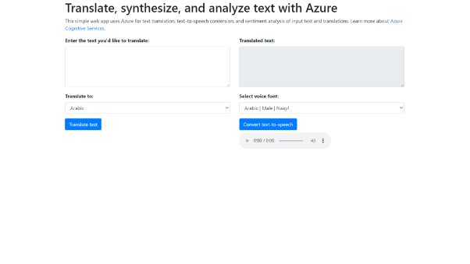

**Вывод**

При выполнении данной лабораторной работы я продолжил ознакомление с библиотекой flask, воспользовался сервисом Microsoft Azure и подключил его к своему проекту,